Быкова Надежда Сергеевна
МБДОУ "Тевризский детский сад №4"
Воспитатель

Игра на активизацию восприятия (по цвету)
Первая младшая группа.
Солнышки вырезаются из цветного плотного картона.
Детки аккуратно играют, не мнут и не рвут.
Игра «Собери солнышко».
Перед игрой прочитайте детям стишок, пусть они похлопают в ладошки. Светит солнышко в окошко, Смотрит в нашу комнату. Мы похлопаем в ладоши, Очень рады солнышку.
Цель: Активизация восприятия (по цвету) .
Вам потребуется разноцветные солнышки. Педагог в произвольном порядке раскладывает половинки солнышек, затем предлагает детям (по очереди) собрать солнышко, соединив половинки подходящие по цвету.
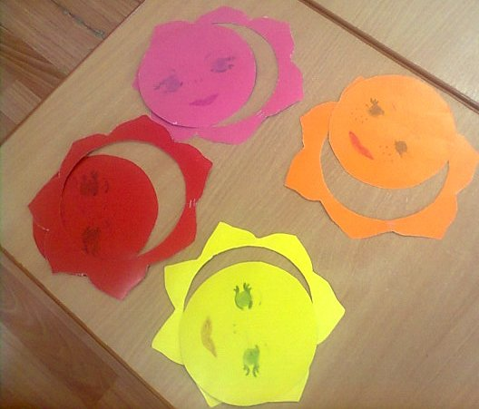
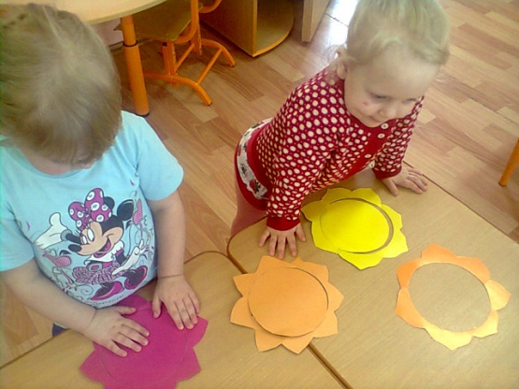
Эта игра очень нравиться малышам. Они с удовольствием ищут половинки подходящие по цвету.
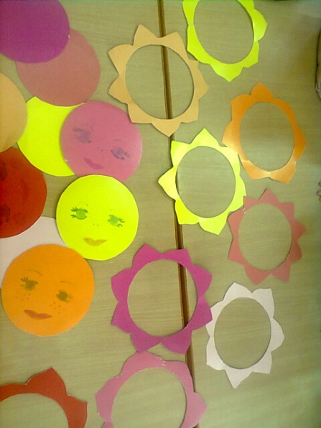
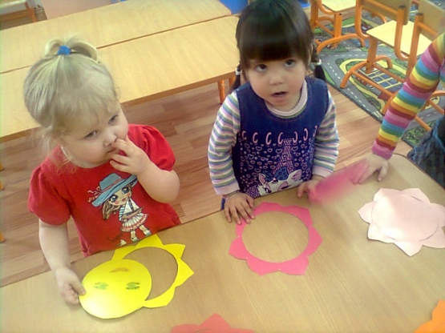
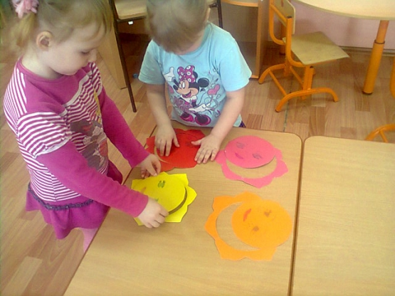
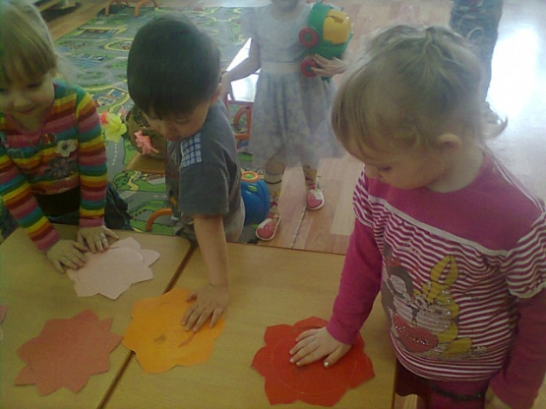

Надеюсь, наша игра Вам понравиться.

